從 Microsoft 365 同步使用者
讓 Microsoft 365 目錄自行建立與移除 Offision 帳戶，可以是全部人，也可以只有你指定的 群組。設定約五分鐘。
2026-08-16 · https://offision.com/help/zh-hant/integrations/sync-people-from-microsoft-365/
開啟使用者同步後，Offision 裡有哪些人由你的 Microsoft 365 目錄決定。新進同事不需要任何人
新增就會出現，離職同事也不需要任何人記得就會消失。
開始之前:
你的 Microsoft 365 整合必須處於能讀取目錄的模式——應用程式模式，或任一種 完整模式。
其他模式的整合卡片上沒有 同步用戶 這一列，取而代之的是 已連結用戶，那是列出曾經
登入過的人，而不是同步。請參閱
該選擇哪一種 Microsoft 365 連接方式。

需要準備
- 已連接的 Microsoft 365 整合
- 對範圍的決定：全部人，還是只有特定的 Microsoft 365 群組
- 新進人員應該落入的 Offision 使用者群組

1. 開啟使用者同步
Where in Offision: admin app → marketplace/apps (系統整合)
開啟 Microsoft 365 磚，然後在整合卡片上選擇 同步用戶 這一列。如果從未開啟過同步，畫面
會是一個只有 開啟使用者同步 按鈕的空狀態。
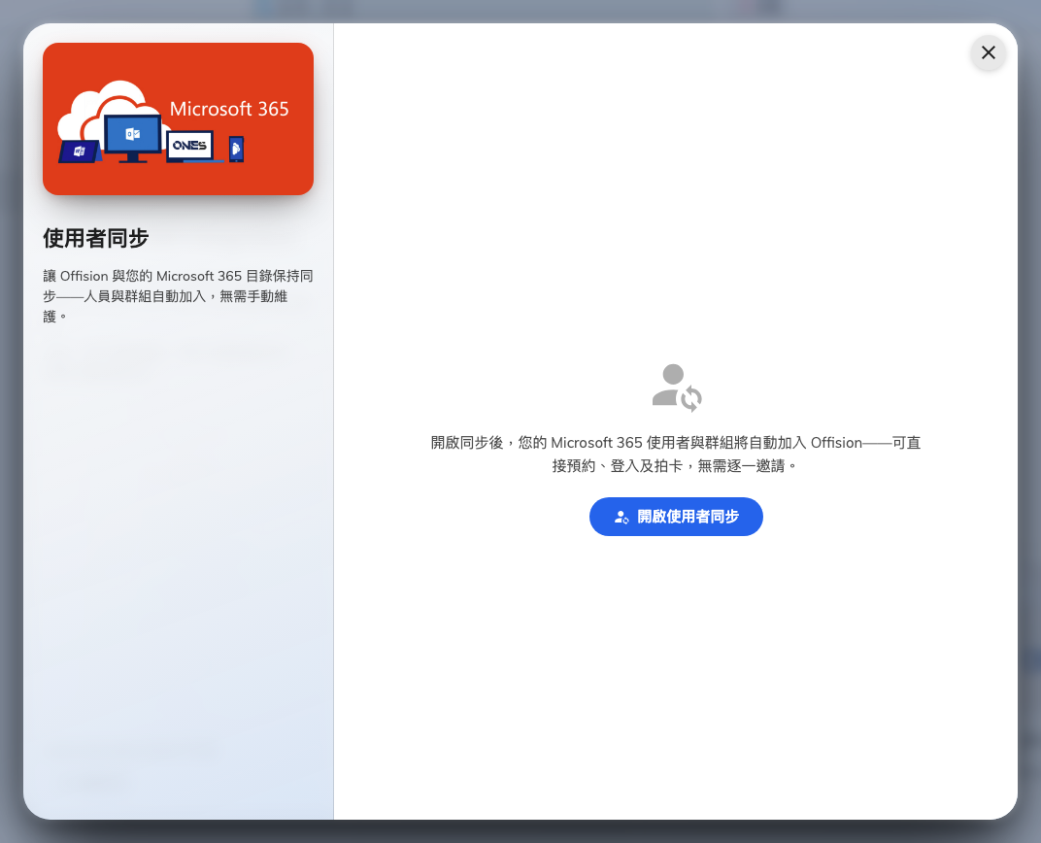
第一次開啟使用者同步。

2. 選擇要同步什麼
選項 | 會進來的內容
同步所有用戶 | 目錄中的每一個人，不含群組
同步所有用戶和用戶群組 | 每一個人，連同群組結構
同步指定群組的用戶 | 只有你挑選的 Microsoft 365 群組成員

若 Offision 只給組織中的一部分人使用，請選 同步指定群組的用戶。日後要擴大範圍，遠比
刪掉幾千個本來就不該進來的帳戶容易。

3. 儲存前先看預覽
每次調整設定，Offision 都會實際計算這些設定會帶進多少人，並以
將同步 N 位使用者與 M 個群組 搭配一排頭像顯示出來。這是用你眼前尚未儲存的設定，對目錄
做的真實試算。
請務必看它。數字比預期大得多或小得多，就代表範圍設錯了，而這是最後一個修正不花任何代價的
時刻。

4. 決定新進人員落在哪裡
預設使用者群組 決定新同步進來的人會加入哪些 Offision 使用者群組。所有以使用者群組為
依據的事情——能預約哪些房間、看得到什麼——都由此而來，所以一個沒有群組的新同事，可以登入
卻什麼都預約不了。
同步卡號選項 也在這裡，而它是這一頁唯一可以不理會的欄位：維持 不作同步。
卡號不會隨 Microsoft 365 同步一起進來，請改在 Offision 內發放 — 請見
發放門禁卡給某個人。
儲存後就會執行第一次同步。

5. 確認結果
開啟同一畫面的 已同步使用者，確認你預期的人都在，而且在你預期的群組裡。重新同步
可以立即再跑一次，不必等排程。
也請確認反方向：不在 範圍內的人不應該出現在清單上。

同步是鏡子，不是匯入
這是開啟之前最值得先弄懂的一件事。
Note:
同步開啟期間，由 Microsoft 365 決定有哪些人存在。從目錄移除的人——或被移出同步群組的人——
會在下一次執行時連同屬於他的東西一起從 Offision 移除。這是功能正常運作的樣子。
關閉 同步並不會刪除任何人。已經同步進來的人會留在 Offision，只是不再從 Microsoft 365
更新。關閉時 Offision 會這樣提示你，那段警告值得讀完，而不是直接按過去。
直接在 Offision 新增的人，兩種情況下都不受影響——請參閱
新增使用者到 Offision。

出問題時
你看到的狀況 | 常見原因
卡片上沒有 同步用戶 這一列 | 整合處於無法讀取目錄的模式
預覽載入不出來 | 目錄權限已授予但未同意，或 Microsoft 還沒套用
人數比預期少很多 | 範圍設成特定群組，而那些群組比想像中小；或巢狀群組和你想的不一樣
人進來了卻什麼都不能預約 | 沒有設定預設使用者群組，他們是以無權限狀態進來的
刪掉的人又回來了 | 他們還在 Microsoft 365 的同步群組裡，請在那邊移除，不是在這裡
所有人一次全部消失 | 範圍被改成一個空的或無法讀取的群組。請先修正範圍再重新同步

